深耕课堂研教学，共探几何启思维
——四年级数学备课组第一次集体备课研讨活动
为提升教师教研能力，我校四年级数学备课组围绕《三角形的内角和》一课，开展专题听课研讨活动，四年级全体数学教师参与其中。
本次研讨课由沈烊老师执教。课堂上，沈老师以“猜想—验证—应用”为主线，通过“量一量”“撕一撕”“折一折”等动手活动，引导学生自主探究三角形内角和的奥秘，充分落实学生主体地位，让学生在实践中建构知识。
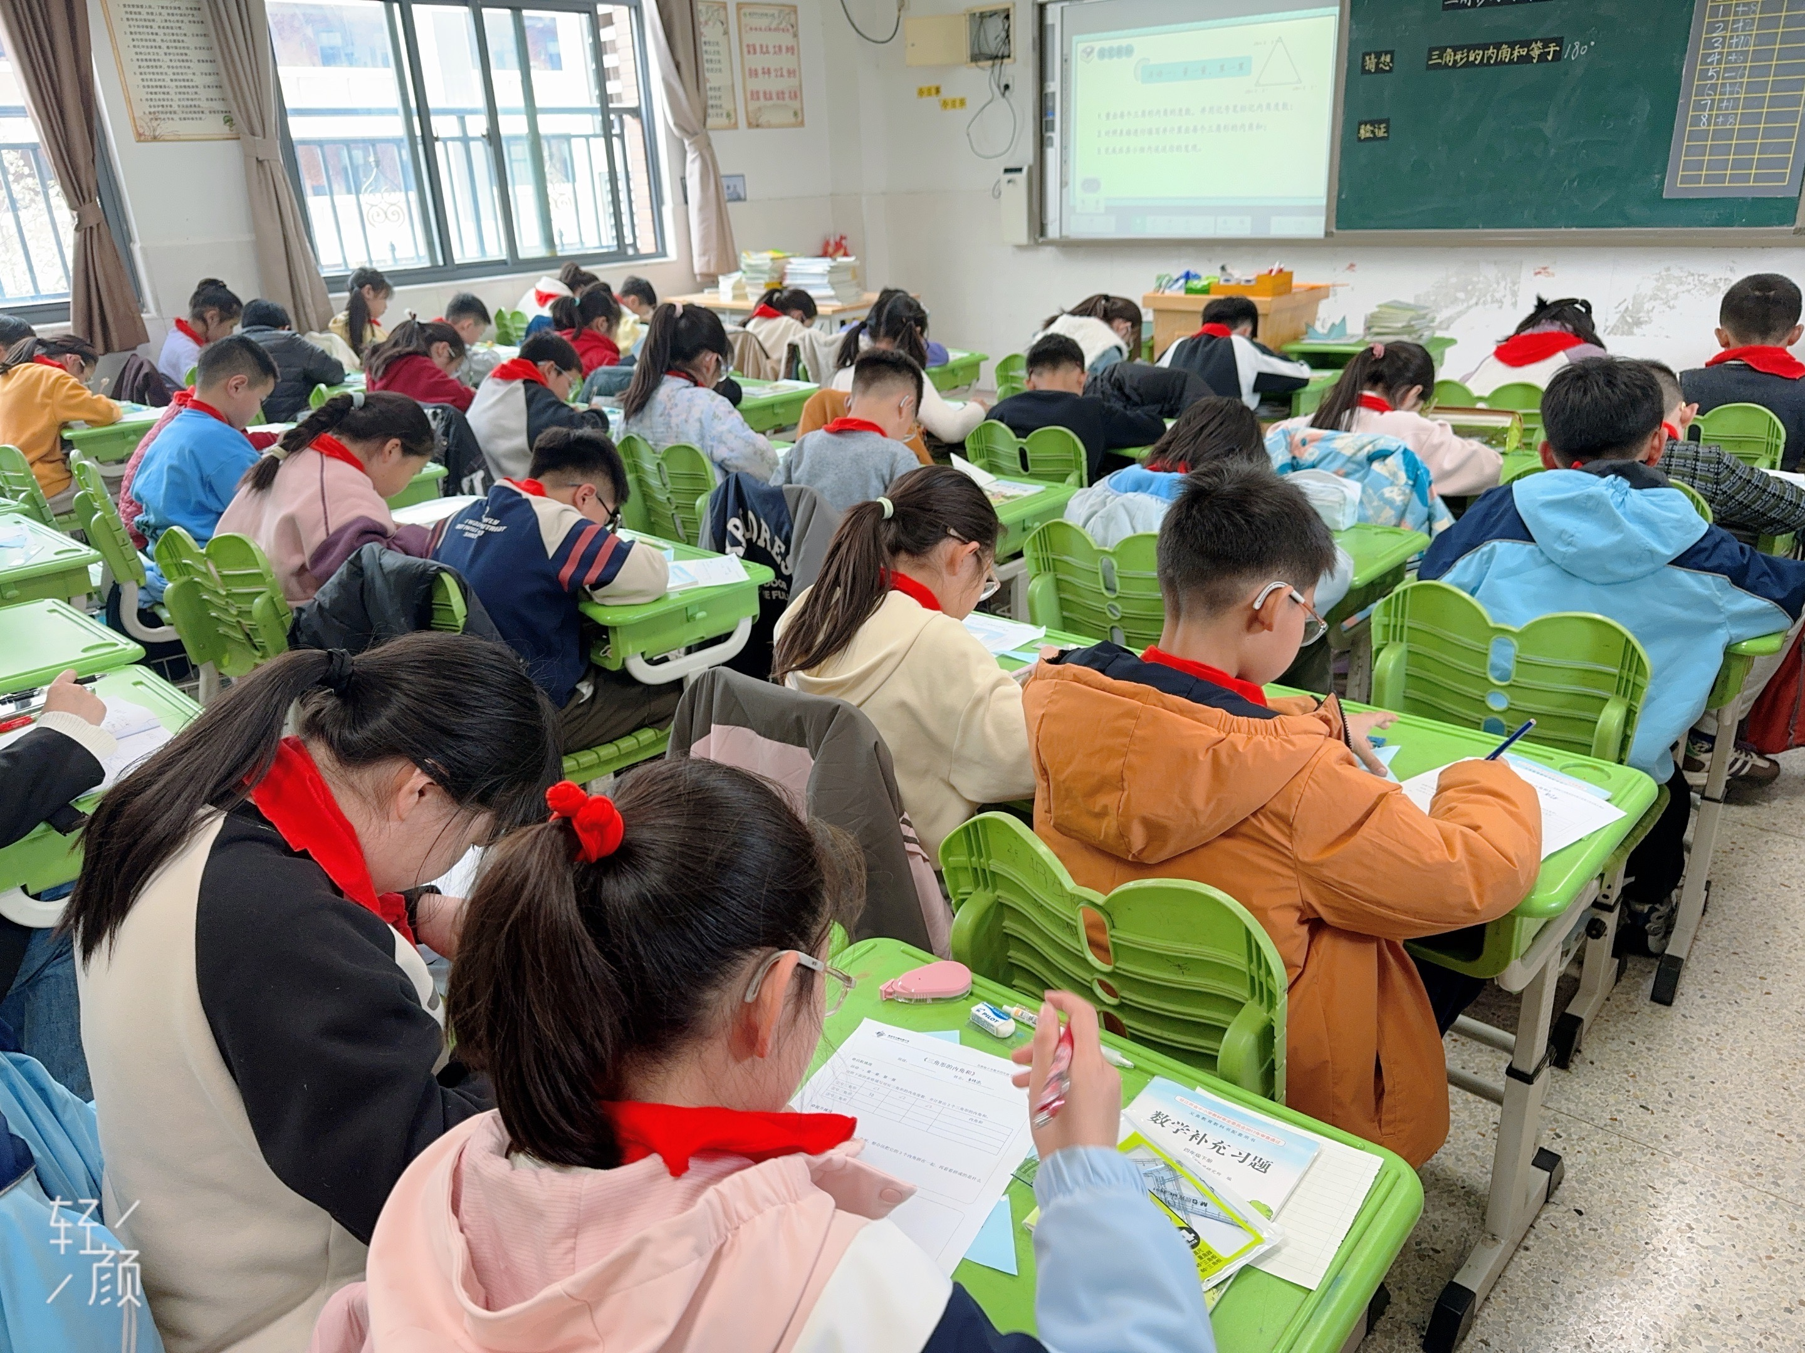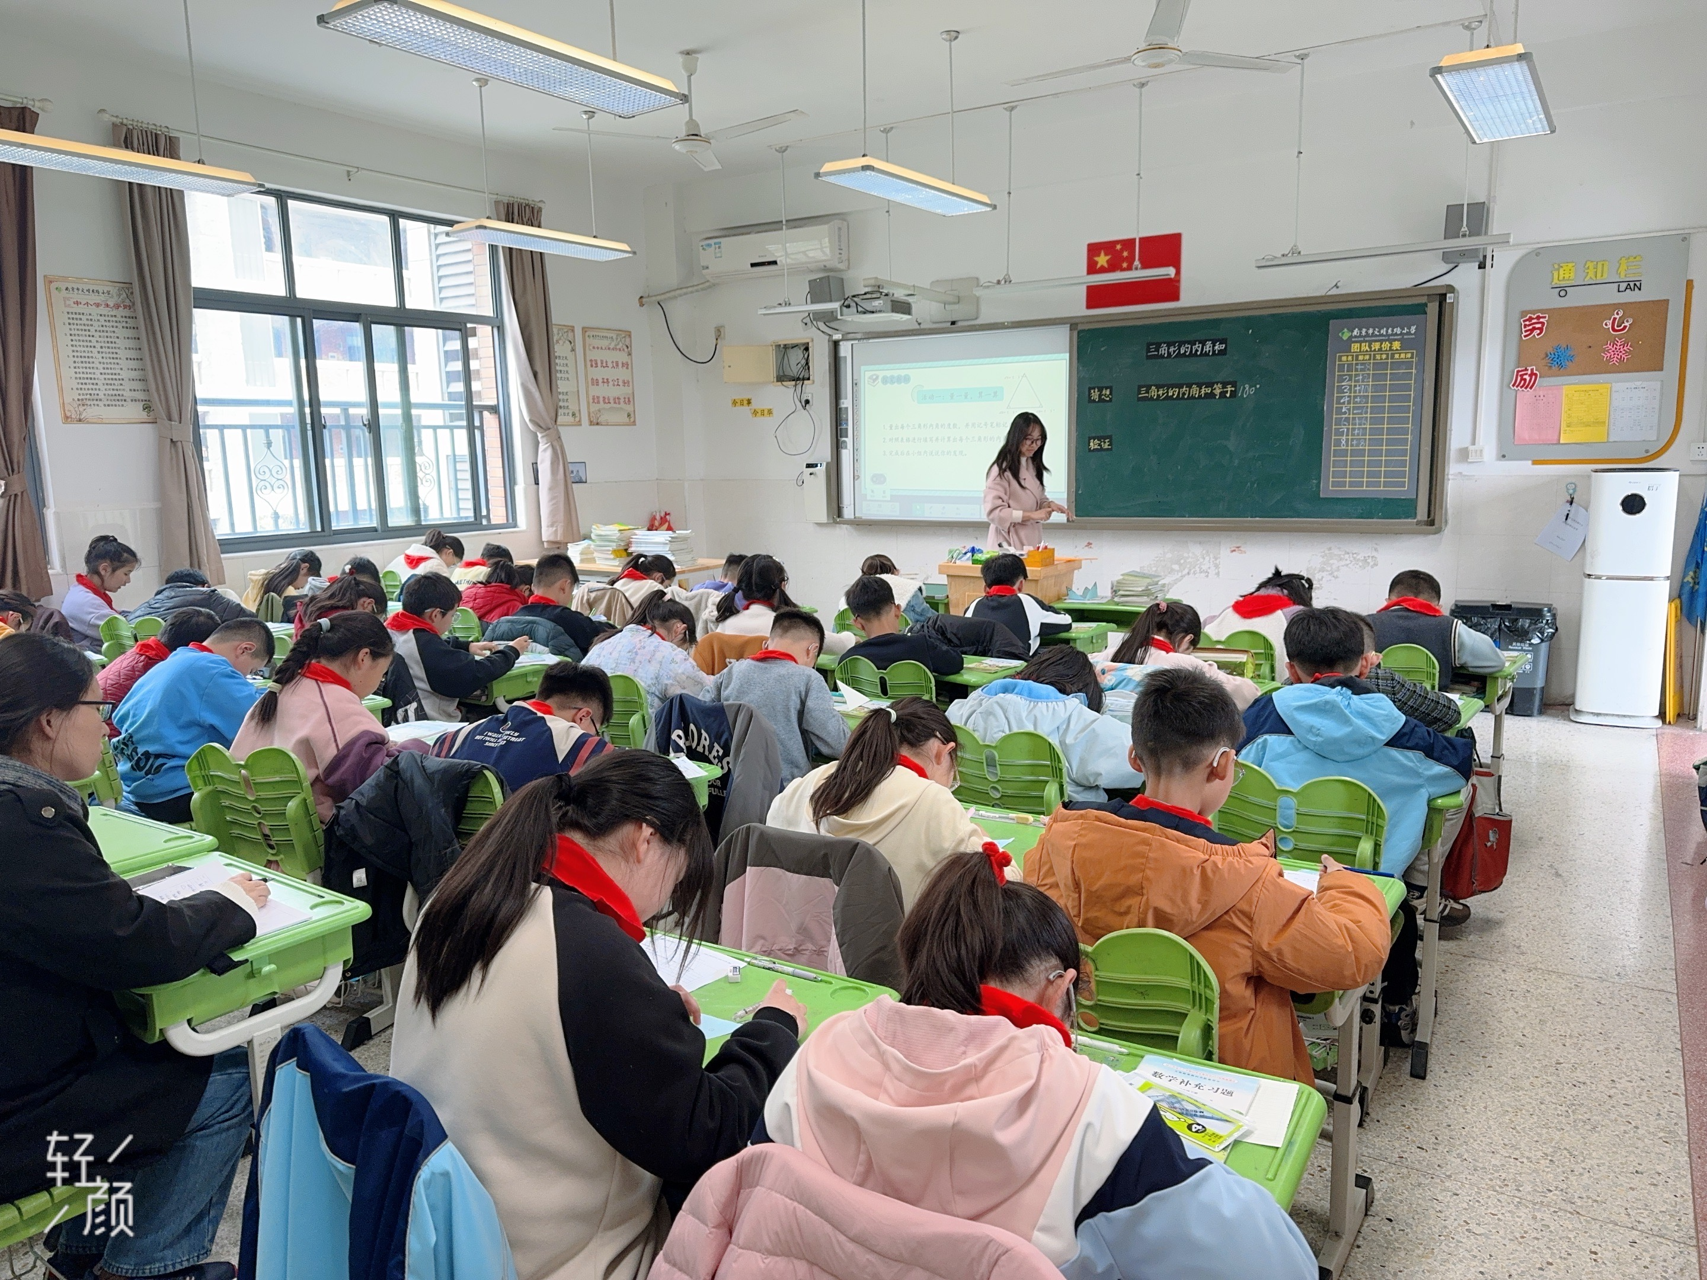
听课结束后，备课组随即开展评课研讨。课程教学中心朱士青主任点评时指出，本节课设计贴合学生认知，动手活动有效突破教学难点，同时建议进一步丰富验证方法、深化小组合作，让课堂更具深度与活力。老师们也围绕教学目标、过程与效果展开交流，在思维碰撞中凝聚教学智慧。
此次活动为教师搭建了交流展示的平台，深化了大家对几何概念教学的理解。备课组将以此为契机，持续打磨课堂，助力学生数学思维发展。
